Практична робота 1.
Тема. Логістика в ринковій економіці. Значення логістики.

Завдання 1 Зробити тестові завдання за посиланням.

Завдання 2 Подумайте, обґрунтуйте і напишіть невелику доповідь на тему: «Чому логістику називають наукою ринкової економіки?». (5-7 речень)

Завдання 3 Ситуаційна вправа для вирішення
«Стратегічно ми йдемо шляхом передачі логістичних послуг провайдерам – великим логістичним фірмам. Так, наприклад, по транспортному напряму ми знайшли постачальників, котрі відповідають рівню сервісу, який вимагає наша компанія. Тому зараз 95 % поставок продукції у групі «Сармат» здійснюються за допомогою великих логістичних компаній. Але в складському секторі тільки 20 % передано на аутсорсинг. В Україні є досить велика кількість компаній, які здійснюють такі послуги, але, на жаль, рівень цих послуг все ще не відповідає вимогам крупних операторів ринку, і нас в тому числі. Більше того, комплексне обслуговування, котре дозволило б нам віддати всю логістику одному оператору, є поки ще нашою мрією», – ділиться своєю проблемою директор з логістики, закупівлям та планування групи «Сармат».

Дайте відповіді на запитання по запропонованому кейсу (письмово):
1. Як би Ви прокоментували дане висловлювання представника групи «Сармат»?
2. Чому крупним компаніям вигідно передавати весь комплекс логістичних операцій логістичним провайдерам?
3. Чи зможуть конкурувати українські логістичні компанії з приходом на вітчизняний ринок нових іноземних компаній? Які переваги порівняно з іноземними мають українські логістичні компанії?

Завдання 4. Ситуаційна вправи для вирішення
На даний час в Україні все більше великих підприємств віддають перевагу при постачанні ресурсів не підприємствам-виробникам, а логістичним компаніям-посередникам.
Так у минулому ВАТ «Компресор» з метою зменшення витрат на постачання ресурсів формувало прямі комерційні зв’язки з виробниками ресурсів. На сьогодні підприємство працює з постачальниками ресурсів за іншою схемою. Суть її полягає в укладанні довгострокового договору на постачання товарів з фірмою-посередником (оптовою торговою компанією), яка виконує розподільчі функції, має свої склади, транспорт. План-графік постачання складається відділами Управління МТЗ ВАТ «Компресор» та узгоджується з постачальником. Замовлення на постачання ресурсів оформляються у вигляді специфікації до договору, яка є його невід’ємною частиною. Сформоване замовлення одночасно є і замовленням, і документом, що реєструє поставку та одержання товару.
Завдання: проаналізуйте, чому закупівля у посередника може бути вигідніша ніж безпосередньо у виробника? (письмово)

Завдання 5. Кросворд
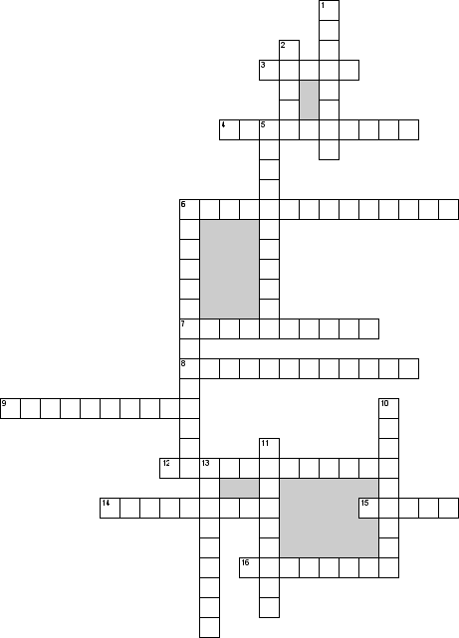
По горизонталі
3. Концепція, яка включає управління логістичними потоками на всьому циклі постачання, виробництва та розподілу продукції
4. Діяльність, пов’язана з поставкою цілей та завдань логістичної системи підприємства із підтриманням взаємин між підприємствами та оточенням, які дають можливість підприємству досягти своїх цілей, відповідають його внутрішнім можливостям і дозволяють залишатися сприятливим до зовнішніх вимог
6. Логістика, яка стосується управління логістичними потоками на рівні підприємства
7. Функція логістика, повязана з фізичною формою логістичних продуктів, їх упакуванням і позначенням
8. Види логістики, яка організовує потоки даних, що супроводжують матеріальні, фінансові, енергетичні і кадрові потоки
9. Процес визначення стратегії, планування, організації і контролю переміщення та складування матеріалів, запасів, готових виробів від пункту виробництва до пункту споживання
12. Види логістики, який вивчає управління матеріальними потоками в процесі забезпечення підприємства матеріально-технічними ресурсами.
14. Види логістики, який досліджує внутрішньовиробничі логістичні системи.
15. Концепція, яка знайшла підтримку в основному серед колишніх представників постачання. вони вважають, що логістика - це матеріально-технічне постачання, а предметом логістики є управління матеріальними потоками
16. Логістика, яка займається питаннями регулювання потокових процесів, які виходять за межі виробничо-комерційної діяльності, але знаходяться у сфері впливу суб’єкта господарювання
По вертикалі
1. Впорядкований і по можливості безперервний процес обробки логістичних даних для з’ясування відхилень чи розбіжностей між плановими і фактичними значеннями логістичних показників, їх аналіз цих відхилень для виявлення причин розходжень
2. Концепція, яка включає управління рухом матеріальних потоків (постачальницько-заготівельні, вантажно-розвантажувальні, транспортні, експедиційні, митні, складські операції та регулювання запасів), які раніше були самостійними
5. Невід’ємна частина загальної логістичної системи, комерційної логістичної підсистеми зокрема, яка забезпечує найбільш ефективну організацію розподілу виробленої продукції
6. Логістика, яка займається логістичними процесами на регіональному, міжрегіональному, загальнодержавному та міжнародному рівнях
10. Правила прийняття рішень та настанови, що спрямовують процес розвитку логістичної системи організації
11. Функція логістики, яка являє собою управління і контроль вартісної форми переміщення логістичного продукту
13. Система поглядів на раціоналізацію виробничо-комерційної діяльності підприємств шляхом оптимізації логістичних потоків

